
节
能
环
保
选
择
型
喷
雾
机

说 明 书

目 录

- 公司简介-------------------------------------------------------（03）
- 操作说明-------------------------------------------------------（04—07）
- 参数修正-------------------------------------------------------（08）
- 故障说明-------------------------------------------------------（09）
- 电路图----------------------------------------------------------（10-12）
- 配件料号-------------------------------------------------------（13）

公司简介
本公司成立于２００7年６月８日，注册投资250万人民币（ＲMＢ），办公占地面积为528平方米、并拥有一支由３５人组成的，技术力量雄厚的队伍，分别担任过“嵩镒、皇迪、劲拓、超越、吉电、晔展、日椿、WKK等设备厂”的工程部、生产部、售后服务部等主要部门负责人与研发技术员。
本公司主要经营波峰焊、回流焊、独立外置式喷雾机．节能环保选择型喷雾机等周边设备及配件维护与技术辅导，主要服务地区为苏州、昆山、无锡、宁波、上海等临近地区。
我公司现有：精华电子、大同电子、元崧科技、信亿电子、名硕电脑、东杰视讯、联网电子、冠捷
电子等二十几家客户。现正在考核中的客户有：泰金宝电子、峻凌电子、怡利电子、高创电子、仁宝电脑等……。
业务联系方式：TEL 0512-63029496
FAX 0512-63029497
售后服务： 15950935362 13621571847
网址：http://www.wjhongyue.com
Mail:hongyue@wjhongyue.com

双击“”进选择性喷雾机操作系统。

进入系统后出现一个登录窗口：用户名“操作员”，口令“666888”
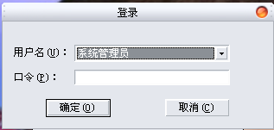
按确定进入：“开机页面”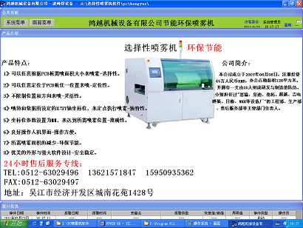
左击“画面菜单”出现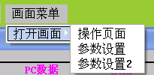
左击“操作页面”
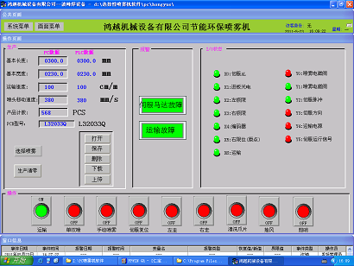
基板长度：输入过炉载具的长度。
基板宽度：输入过炉载具的宽度。
运输速度：输入生产所需要的运输速度（50-180MM/MIN）。
喷头移动速度：根据喷雾所需，来调整（调大喷头移动快，调小慢，可调范围100-1000）。
产品计数：某一时段内生产量。
PCB型号：设定机种名称，以便保存调用。
选择喷雾：按下此钮进行选择喷雾与全喷（也就是整板喷雾）。
生产清零：按下三秒后将生产量清零。
打 开：按下后弹出保存配方，选择基板所需的配方后按下下载。
保 存：保存当前设定参数。
删 除：删除当前设定参数。
下 载：将设定的参数下传到PLC。
上 传：将PLC运行参数上传到电脑。
运 输：按下运输开关，开启输送链条。
单/双喷 ：按下时，去喷，回不喷。
手动喷雾：按下时，喷雾。（可清洗喷头）
伺服复位：当伺服电机出现故障时，按下此开关将故障清除。
左 走：在运输停止时，按下时喷头向左移动。
右 走：在运输停止时，按下时喷头向右移动。
清洗爪片：按下时，自动清洗链爪。
抽 风：按下时，抽取喷雾机中多余的助焊剂。
左击“参数页面”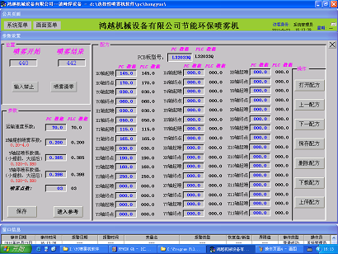
进入
输入允许：按下时，进行喷雾设定。
喷雾清零：按下时，清除喷雾设定值。
运输速度系数：调整运输链速实际值。
X轴提前喷雾系数：效正喷头动作反应。
Y轴起喷系数值：效正喷雾开始误差值。
Y轴停喷系数值：效正喷雾停止误差值。
喷雾点数：设定需要喷雾的点数。
保 存：保存参数设定。
进入参考：按下时，弹出参数设定参考页面。

故障说明
运输不动：查看运输电机上的限力器是否空转，如果空转，则运输有卡死；在不转情况下，查看电箱内的变频器出现错误报警代码时，记住代码然后打售后服电话。
伺服过载报警：查看伺服控制器的错误代码，然后用手移动喷头，如果很紧或难以移动时，拆开喷雾移动系统，查看移动轴承是否损坏。
PC页面出现问号时，请检查PLC与PC通信。
喷头可移动但不喷助焊剂时，请检查助焊剂控制电磁阀。

保养规范
小保养 | 间隔时间 | 保养要求 | 备注
运输系统 | 1月/次 | 爪片加油与清洁（固体油） | 拆卸
喷头 | 1天/次 | 表面清洁 | 无需拆卸
喷雾移动系统 | 1月/次 | 滑杆上加油（喷式液体油） | 无需拆卸滑杆
助焊剂过滤网 | 1日/次 | 清洁表面助焊剂
大保养 | 间隔时间 | 保养要求 | 备注
运输系统 | 3月/次 | 爪片加油与清洁（固体油） | 拆卸
轨道宽窄校正 | 3月/次 | 调动轨道的活动侧轨道 | 一定要是活动侧
喷雾移动系统 | 1年/次 | 滑杆上加油（喷式液体油） | 更换移动轴承事或购置配品
喷头 | 月/次 | 表面清洁与内部清洁 | 需拆卸
助焊剂过滤网 | 年/次 | 清洁表面助焊剂 | 更换过滤网
运输传动齿轮 | 3月/次 | 加固体油 | 拆卸防护罩
喷雾移动皮带 | 1年/次 |  | 更换或购买配品

配件明细料号
名称 | 料号 | 备注
PC | HY-600LD-001 | 现货
PLC控制器 | HY-600LD-002 | 供货期3-5个工作日
变频器 | HY-600LD-003 | 供货期1个工作日
伺服控制器 | HY-600LD-004 | 供货期1个工作日
断路器2P | HY-600LD-005 | 现货
中间继电器220VAC | HY-600LD-006 | 现货
中间继电器24VDC | HY-600LD-007 | 现货
电源供应器 | HY-600LD-008 | 现货
接触器 | HY-600LD-009 | 现货
保险丝 | HY-600LD-0010 | 现货
清洗马达 | HY-600LD-011 | 供货期1个工作日
清洗钢刷 | HY-600LD-012 | 供货期5-7个工作日
爪片 | HY-600LD-013 | 供货期4个工作日
链扣 | HY-600LD-014 | 现货
二色灯 | HY-600LD-015 | 现货
过滤网 | HY-600LD-016 | 供货期1个工作日
喷雾移动轴承 | HY-600LD-017 | 供货期1个工作日
喷头 | HY-600LD-018 | 供货期3-5个工作日
喷头密封件 | HY-600LD-019 | 现货
名称 | 料号 | 备注
伺服电机 | HY-600LD-020 | 供货期1个工作日
磁性感应器 | HY-600LD-021 | 供货期1个工作日
光电感应器 | HY-600LD-022 | 供货期1个工作日
解码器 | HY-600LD-023 | 供货期3-4个工作日
气压表 | HY-600LD-024 | 供货期1个工作日
调压阀 | HY-600LD-025 | 供货期1个工作日
流量计 | HY-600LD-026 | 供货期1个工作日

